Новые октафтор- и октабромзамещенные фталоцианинаты лантанидов (III): синтез, изучение свойств
Кузьмина Е.А.
аспирант 2 г/о
Московский государственный университет имени М.В.Ломоносова,
химический факультет, Москва, Россия
E–mail: lena.kuzmina94@gmail.com
Введение во фталоцианиновые комплексы электроноакцепторных групп способствует улучшению нелинейнооптических (НЛО) характеристик целевых соединений, что позволяет рассматривать их как перспективные оптические ограничители. Наличие в молекуле тяжелых атомов способствует увеличению заселенности триплетного состояния, что важно для улучшения НЛО отклика.
Новые октабромзамещенные фталоцианаты середины и конца ряда лантанидов получены темплатным методом исходя из 4,5 – дибромфталонитрила Исходный фталонитрил 1 синтезирован исходя из 1,2-дибромбензола. Первая стадия синтеза представляла собой йодирование в присутствии окислителя (NaIO₃), затем проводилось палладий-катализируемое цианирование. Установлено, что наиболее эффективной системой для проведения цианирования является каталитическая система Pd₂(dba)₃ и 1,1′-бис(дифенилфосфино)ферроценовый (dppf) лиганд, а цианирующий агент - Zn(CN)₂. Отмечено, что при увеличении времени протекания реакции вплоть до 72 ч в качестве побочного продукта реакции образовывался октабром-фталоцианинат Pd(II).
Темплатный синтез соединений 2a-c проводился в кипящем изоамиловом спирте (i-AmOH), в присутствии 1,8-диазабицикло[5.4.0.]ундец-7-ена (DBU) в качестве основания.
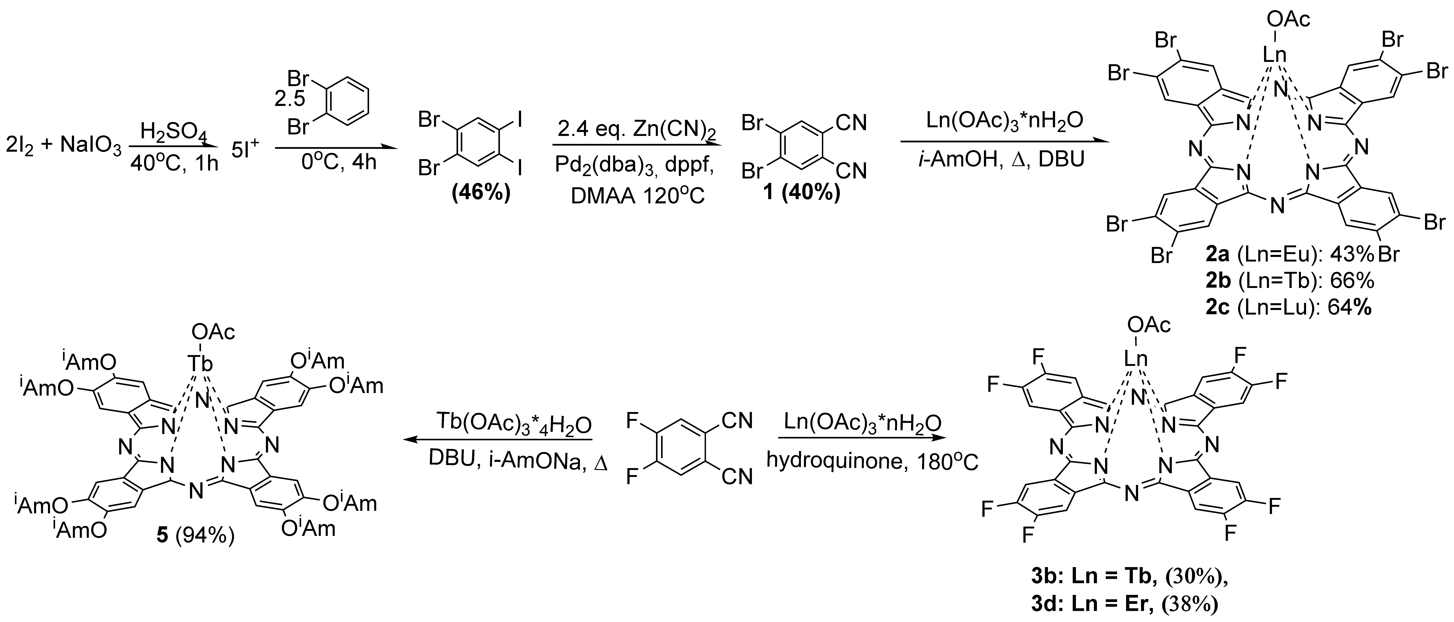
В случае фторзамещенных аналогов условия синтеза, использованные для бромзамещенных комплексов, оказались неэффективны. Это обусловлено нуклеофильным замещением фторов на изоамилатные группы в присутствии основания. Для подтверждения данной гипотезы проведён направленный синтез изоамилокси-замещенного фталоцианината тербия в присутствии изоамилата натрия.
Заключительной стадией в процессе сборки фталоцианинового макрокольца является окислительно-восстановительная реакция, сопровождающаяся окислением алкоголята до альдегида, и восстановлением ароматической 18 π-электронной системы фталоцианина. В связи с этим, для того чтобы направить реакцию по пути синтеза октафторзамещенных фталоцианиновых комплексов 3 в качестве восстановителя и одновременно среды проведения реакции использовался гидрохинон.
Все целевые соединения и побочные продукты охарактеризованы методами масс-спектрометрии MALDI TOF, ИК, ЯМР и электронной спектроскопии поглощения.
Работа выполнена при финансовой поддержке грантов РФФИ ЭРА № 18-53-76006 и РНФ № 19-73-00099.

